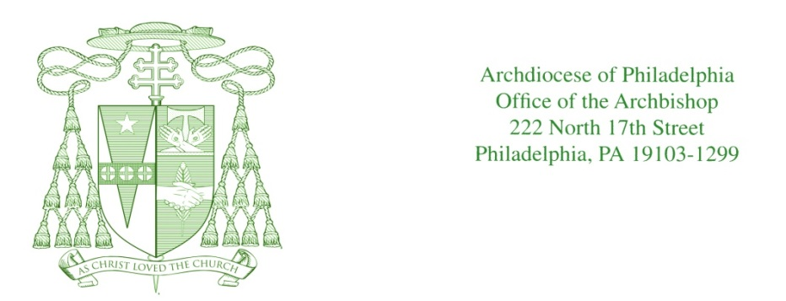

4-5 de junio del 2016

Queridos amigos:

Un proyecto de ley está actualmente pendiente en el Senado del estado, el HB 1947, que representa graves peligros para todas nuestras parroquias locales, ministerios, organizaciones benéficas y escuelas de nuestra Iglesia arquidiocesana. Con esta carta, los exhorto a que escriban o llamen por teléfono a su senador estatal local y a los miembros del Comité Judicial del Senado del estado para que voten en contra del HB 1947 y especialmente para que se opongan a cualquier disposición de la retroactividad en el estatuto civil de limitación sobre abuso sexual.

Todos nosotros con razón estamos enfurecidos por el delito de abuso sexual. En la última década, la Iglesia ha trabajado mucho para apoyar a los sobrevivientes en su sanación, para proteger a nuestros hijos y para arrancar de raíz este crimen de la vida de la Iglesia. Pero el HB 1947 y leyes como éste son legislación destructiva siendo avanzado como una buena solución. El problema con el HB 1947 es su contenido prejudicial. Cubre las instituciones públicas y religiosas —pero de maneras drásticamente diferentes e injustas. El proyecto de ley falla en apoyar a todos los sobrevivientes de abuso igualmente, y es un claro ataque a la Iglesia, sus parroquias y su gente.

El HB 1947 es retroactivo para las entidades privadas y religiosas, pero no retroactivo para las instituciones públicas. Pone límites muy bajos en daños y perjuicios por abuso sexual en las escuelas públicas en el futuro. Y hace que sea difícil para las víctimas de abuso demandar a las instituciones públicas en el futuro. Mientras tanto, las entidades privadas y religiosas se enfrentan a responsabilidad ilimitada para exactamente las mismas diabólicas acciones y no sólo en el futuro, sino también en el pasado.

¡Esto no es justicia! De hecho, el HB 1947 realmente excluye la mayoría de las víctimas. Y también tiene como objetivo inocentes parroquias católicas y familias como las suyas propias, las cuales soportarán la carga financiera de delitos cometidos por personas malas en el pasado, junto con las fuertes multas que resultan siempre de estas malas leyes.

Esto no es solo un problema arquidiocesano. En otros estados donde se ha aprobado una legislación similar, parroquias locales han sido demandadas, lo que ha resultado en cierres de parroquias y escuelas, y obras de caridad que han sido severamente afectadas. El efecto de proyectos de ley como el HB 1947 es borrar los sacrificios de las generaciones de fieles católicos que no han hecho nada mal.

La Iglesia en Pensilvania acepta su responsabilidad hacia los sobrevivientes de abuso sexual de clérigos. Se compromete a ayudarles a sanar por el tiempo que lleve. Pero el HB 1947 y leyes como éste no son una respuesta. Este tipo de legislación es injusta y profundamente engañosa. Beneficia a muy pocas víctimas y termina castigando a parroquias católicas y familias que son inocentes de cualquier crimen.

Éste es un asunto serio y con corto tiempo para actuar. Por favor tome unos minutos para revisar los importantes materiales de información disponibles en las salidas después de Misa. Las audiencias del Senado comienzan en o alrededor del 13 de junio. Por favor actúen ahora para comunicarse con su senador estatal y miembros del Comité Judicial del Senado del estado, e ínstelos a oponerse al HB 1947 y cualquier intento de imponer la retroactividad civil de la ley.

Puede hacerlo rápida y fácilmente visitando www.pacatholic.org. Es el sitio web para nuestra Conferencia Católica estatal, y verán un enlace prominente en la página principal sobre este asunto vital. Gracias y Dios los bendiga

Sinceramente suyos en Jesucristo,

Reverendísimo Charles J. Chaput, O.F.M. Cap.
Arzobispo de Filadelfia

